[图像相似、条带翻转？复旦大学附属中山医院普外科研究陷风波](https://mp.weixin.qq.com/s?__biz=MzkyNzY3NzY3Nw==&mid=2247500561&idx=5&sn=5d303a1b7f16683998471251a157576a&chksm=c3b811cfca3fb81ffbe8c775f242bce54fa66339a96cc8e5c4d90bcef9a4c238359a38e142fd&scene=126&sessionid=1743872698)

[学术深瞳](javascript:void(0);)2025-04-03 10:38:14广东

近日，发表在《American Journal of Cancer Research》期刊上的研究**“microRNA-454 shows anti-angiogenic and anti-metastatic activity in pancreatic ductal adenocarcinoma by targeting LRP6” microRNA-454 通过靶向 LRP6 在胰腺导管腺癌中表现出抗血管生成和抗转移活性**（pubmed: 2812385）因图像重复引发关注。该研究由 Yue Fan、Chenye Shi、Tianyu Li、**Tiantao Kuang**（通讯作者）共同完成，通讯单位为复旦大学附属中山医院普通外科。

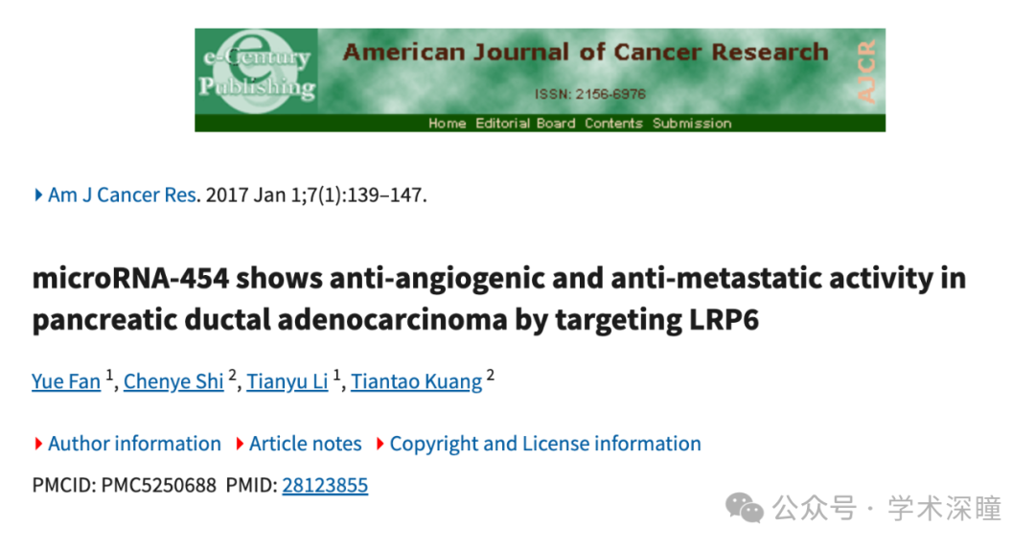

**2025年4月评论人Actinopolyspora biskrensis指出本文结果与早前研究图像重复：**

本文中的一些凝胶条带在 调整水平尺寸 后，与另一篇论文中的条带 高度相似。其中部分图像 已被翻转，如箭头所示。

* 图3C（发表于 *American Journal of Cancer Research*，2017，PubMed: 28123855）
* 图6E（发表于 *Molecular Cancer*，2014，DOI: 10.1186/1476-4598-13-261）

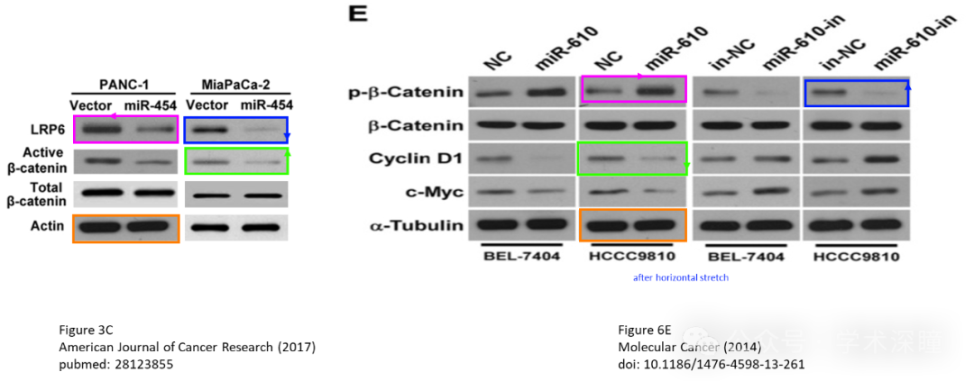

还有一例：

* **发表于 *Oncotarget*（2016）**，DOI: 10.18632/oncotarget.8586

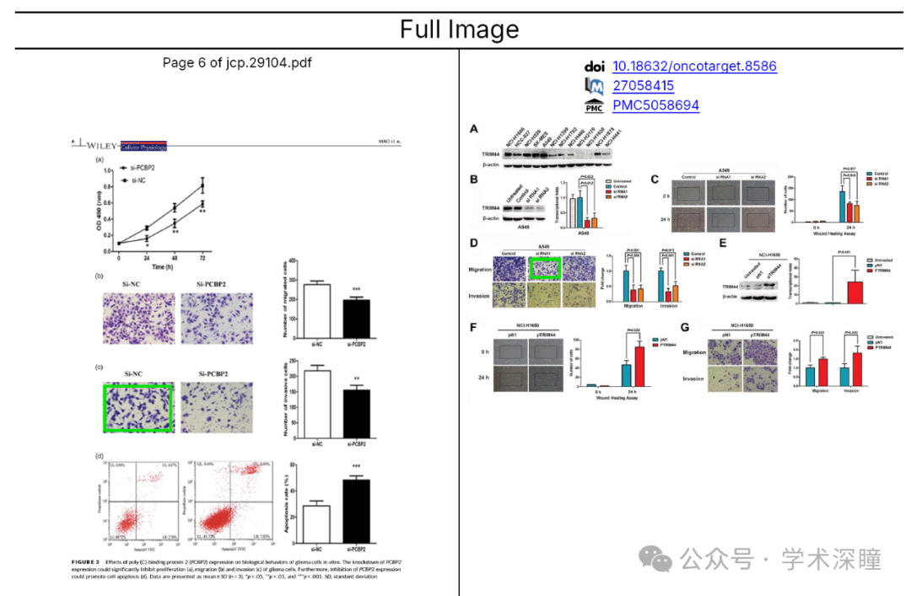

小**编备注：**

**本研究还存在5处与其他研究的重复，由于本文发表在前，故此并未展示**

**消息来源：**

https://pubpeer.com/publications/C5F7228DAC2A2DDC072727FE74BD91#0

如需论文查重，请联系微信号xueshushentong



[#复旦大学附属中山医院](https://mp.weixin.qq.com/mp/appmsgalbum?__biz=MzkyNzY3NzY3Nw==&action=getalbum&album_id=3574645181662003204#wechat_redirect)